Анализ эффективности автоматизации процесса заготовки вторсырья на производственном предприятии

С.А. Панкратов

1.Введение

В статье описан один из основных медов автоматизации процесса заготовки вторсырья, использующий типовые решения в комплексе.
Исследования выполнены на базе производственно-заготовительного производства (ПЗП).
Любая система, в которую входит человек, является социальной. Поэтому любую компаниюследует рассматривать как социально-экономическую систему. В данном случае рассматривается линейная система, с линейными взаимодействиями и линейными законами развития. Рассмотрим схему заготовки текстильного вторсырья как социальную систему.

2.Процесс заготовки до автоматизации

Процесс на въезде машины на приемный пунктПЗП:
- Открытие ворот охранником
- Заезд машины на весы
- Водитель выходит из машины и идет к сотруднику ПЗП на весовой для информирования о поставке вторсырья
- Информирование. Вбивание вручную в АРМ «Заготовка» данных
  - о поставщике
  - о машине
  - о грузе (сорт, вес БРУТТО)
- Водитель идет к машине и садится в нее
- Съезд машины с весов
- Пока машина на весах, охранник закрывает ворота, чтобы контролировать въезд машин на весы, дав, тем самым, весам стабилизироваться и подготовить автоматизированную систему для приемки следующей машины

Похожий процесс происходит на выезде машины с приемного пункта ПЗП:
- Заезд машины на весы
- Водитель выходит из машины и идет к сотруднику ПЗП на весовой для информирования о сдаче вторсырья
- На весовой оператор ИС:
  - Показывает табло с весом машины уже без груза
  - Выдает квитанцию с весами БРУТТО и НЕТТО
- Водитель идет к машине и садится в нее
- Съезд машины с весов
- Закрывание ворот
Выше описанный процесс происходит с каждой машиной-поставщиком. Для определения необходимости автоматизации процесса заготовки вторсырья, необходимо делать временные замеры [1]. В результате получаются следующие усредненные результаты (Табл. 1):

Таблица 1. Расчет времени заготовки до автоматизации
Действие |  | Время (t, сек)  до автоматизации
Взвешивание (БРУТТО) |  | 145
Открывание ворот |  | 20
Заезд машины на весы |  | 10
Водитель выходит из машины |  | 30
Информирование о поставщиках |  | 20
Водитель садится в машину |  | 30
Съезд машины с весов |  | 15
Закрывание ворот |  | 20
Взвешивание (ТАРА) |  | 145
Заезд машины на весы |  | 10
Выход водителя из машины |  | 30
Получение квитанции о весе (НЕТТО) |  | 40
Водитель садится в машину |  | 30
Съезд машины с весов |  | 15
Закрывание ворот |  | 20
Итого времени на заготовку вторсырья | сек. | 290
Итого времени на заготовку вторсырья | мин. | 4,83

В результате на заготовку текстильного вторсырья с одной машины затрачивается 290 секунд, что равняется 4,83 минуты.

1.Автоматизация процесса заготовки

Автоматизация процесса заготовки вторсырья заключается в следующем:
- Устанавливаются шлагбаумы при въезде на весы и създе с весов, чтобы контролировать время нахождение автомобиля на весах и позволить весам стабилизироваться и показывать точный вес. Так же шлагбаумы открываются быстрее, чем раздвижные ворота (проведены временные замеры хронографом);
- Устанавливаются специальные внешние табло, чтобы водитель не выходил из машины и не шел посмотреть на пункт приема данные весов, а находился в машине. Тем самым сокращается время на информирование водителя о весе и ограничивается доступ третьих лиц к информационному и программному обеспечению на пункте приема;
- Каждому водителю от поставщика выдается магнитная карта. Рядом с весами устанавливается считыватель магнитных карт (СМК), приложив к которому магнитную карту водитель, не выходя из машины, автоматически передаст данные о себе и поставщике;
- После выгрузки сырья из автомобиля процесс повторяется, чтобы вычислить чистый вес привезенного вторсырья. Водитель опять прикладывает магнитную карту к СМК и получает квитанцию со всеми данными, по которой он сможет получить деньги за привезенный груз.
Также рассчитывается время с помощью хронографа и в присутствии эксперта, который делает корректировки по времени в случаях, когда процесс заготовки идет не по графику[2]. В результате получаются следующие усредненные результаты (Табл. 2):

Таблица 2. Расчет времени заготовки после автоматизации
Действие |  | Время (t, сек)  после автоматизации
Взвешивание (БРУТТО) |  | 44
Поднятие шлагбаума (№1) при заезде на весы |  | 7
Заезд машины на весы |  | 10
Информирование о поставщиках |  | 20
Поднятие шлагбаума (№2) при създе с весов |  | 7
Съезд машины |  | 5
Взвешивание (ТАРА) |  | 34
Поднятие шлагбаума (№2) при заезде на весы |  | 7
Заезд машины на весы |  | 10
Получение квитанции о весе (НЕТТО) |  | 5
Поднятие шлагбаума (№1) при създе с весов |  | 7
Съезд машины |  | 5
Итого времени на заготовку вторсырья | сек. | 78
Итого времени на заготовку вторсырья | мин. | 1,30

Очень наглядно видна разница во времени до и после автоматизации процесса заготовки на графиках ниже (Рис.1, Рис.2).

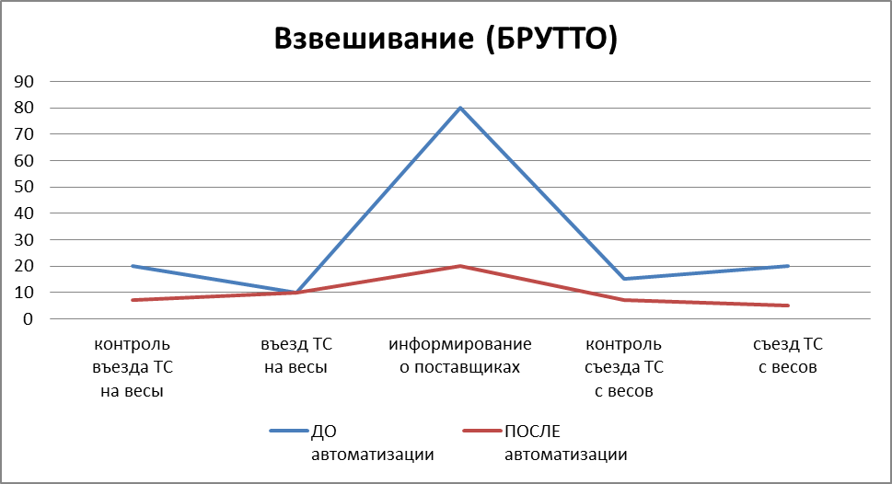
Рисунок 1.Время взвешивания (БРУТТО) до и после автоматизации

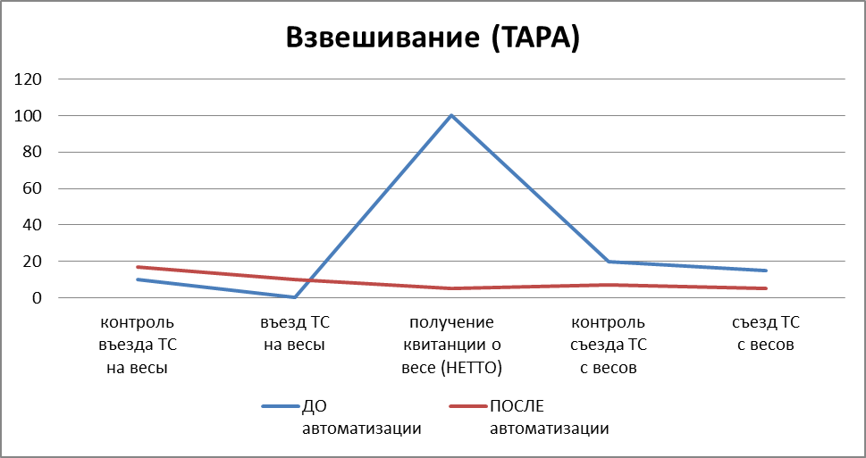
Рисунок 2.Время взвешивания (ТАРА) до и после автоматизации

1.Математическая модель

Процесс заготовки вторсырья на производстве можно определить как одноканальную систему массового обслуживания (СМО) с ожиданием и отказами[3].
Характеристики данной СМО:
- Правило FIFO
- Система с одним каналом обслуживания (весовая на приемном пункте ПЗП) (Рис. 3)
- Система с ожиданием (очередью)
- Ожидание ограничено длиной очереди (каждая N-машина выходит из потока, не дождавшись своей очереди: по статистике каждая 6-ая машина)
- Очередь (поток автомобилей) распределена по закону Пуассона

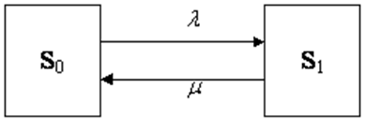
Рисунок 3. Канал обслуживания

Определим вероятностные характеристики пункта приема текстильного вторсырья на ПЗП, работающего в стационарном режиме:

После автоматизации процесса получили увеличение производительности в процессе заготовки (Табл. 3):

Таблица 3. Расчет СМО до и после автоматизации процесса заготовки
Действие |  |  | Значение до  автоматизации | Значение после автоматизации | Единицы измерения
Дано
Номер по счету автомобиля, не дождавшегося своей очереди (N) |  |  | 6 | 6 | автомобиль
Время обслуживания автомобиля распределено по показательному закону и в среднем составляет ($t_{об}$) |  |  | 4,83 | 1,3 | мин
Интенсивность прибытия автомобилей на обслуживание (λ) |  |  | 0,4 | 0,4 | автомобиль/мин
Решение
Интенсивность потока обслуживания автомобилей |  | $$μ=\frac{1}{t_{\text{об}}}$$ | 0,21 | 0,77 |  | мин
Приведенная интенсивность потока автомобилей |  | $$ψ=\frac{λ}{μ}$$ | 1,93 | 0,52
Финальные вероятности системы |  | $$\begin{aligned}P_{0}=\frac{1−ψ}{1−ψ^{N+1}} \\ P_{i}=ψ^{i}∗P_{i−1}\end{aligned}$$ | 0,01 | 0,48
 |  |  | 0,02 | 0,25
 |  |  | 0,03 | 0,13
 |  |  | 0,07 | 0,07
 |  |  | 0,13 | 0,04
 |  |  | 0,25 | 0,02
 |  |  | 0,49 | 0,01
Вероятность отказа в обслуживании автомобиля |  | $$P_{\text{отк}}=ψ^{N+1}∗P_{N}$$ | 0,94 | 0
Относительная пропускная способность пункта приема |  | $$q=1−P_{\text{отк}}$$ | 0,06 | 1
Абсолютная пропускная способность пункта приема |  | $$A=q∗λ$$ | 0,02 | 0,4 |  | автомобиль/мин
Среднее число автомобилей в СМО  $$L_{S}=\frac{ψ∗\left[1−(N+1)∗ψ^{N}+\right]∗N∗ψ^{N+1}}{(1−ψ)∗(1−ψ^{N+1})}$$ |  |  | 5 | 1,01 |  | автомобиль
Среднее время пребывания автомобиля в СМО | $$W_{S}=\frac{L_{S}}{λ∗(1−P_{N})}$$ |  | 24,37 | 2,55 |  | мин
Средняя продолжительность пребывания заявки в очереди на обслуживание | $$W_{q}=W_{S}−\frac{1}{μ}$$ |  | 19,54 | 1,25 |  | мин
Среднее число заявок в очереди (длина очереди) | $$L_{q}=λ∗(1−P_{N})∗W_{q}$$ |  | 4,01 | 0,5 |  | шт

Выводы

До автоматизации пункт приема вторсырья не обслуживает автомобили в среднем в 94% случаев[4]. После автоматизации этот процент стремится к нулю, что позволяет увеличить количество заготовки на производственном участке;
- Снизить процент вероятности потери поставщика или машины с заготовкой практически до нуля;
- Ускорить процесс заготовки;
- Обслужить почти в 3 раза больше машин за то же время (но в реальных условиях не бывает такого потока машин с такой очередью);
- Снизить производственные издержки;
- Повысить уровень сохранности данных предприятия.

Список литературы

1.Панкратов С.А., «Система графической аутентификации», «Молодые учёные – развитию текстильной и лёгкой промышленности (ПОИСК-2009): сб. материалов межвузовской научно-технической конференции аспирантов и студентов / ИГТА. – Иваново, 2009.
2.Панкратов С.А., «Проблемы экономики и прогрессивные технологии в текстильной, легкой и полиграфической отраслях промышленности», Всероссийская науч. - техн. конф. (2009, Санкт-Петербург) «Система графической аутентификации»: тез.докл. – СПб.: СПГУТД, 2009;
3.Панкратов С.А., «Комплексная защита корпоративной информации на текстильном предприятии» // Тезисы докладов Международной научно-технической конференции «Современные технологии и оборудование текстильной промышленности» (ТЕКСТИЛЬ-2011) – М.: ФГБОУ ВПО «МГТУ им. А.Н. Косыгина», 2011;
4.Панкратов С.А., Фирсов А.В., «Комплекс методов по автоматизации процессов усиления защиты корпоративной информации на примере производственно-заготовительного холдинга по переработке текстильного вторсырья», Современные тенденции развития информационных технологий в текстильной науке и практике: сборник материалов докладов всероссийской научно-технической конференции – Димитровград: ДИТИ НИЯУ МИФИ, 2012.

